|  |
| --- |
| **블록체인 기반 암표 거래 및**  **프리미엄 방지 시스템** |
|  |
| Blockchain based ticketing system to prevent illegal and premium tickets |
|  |
| **요 약**  최근 많은 현대인들의 수요에 따라 콘서트, 페스티벌, 영화, 전시회 등의 티켓 거래가 온라인에서 이뤄지고 있다. 수요가 많아지는 만큼 암표 거래와 프리미엄 티켓 또한 만연하다. 블록체인 기술은 탈중앙화를 목표로 거래 기록을 분산 원장에 저장하여 거래 기록의 위변조를 막아 높은 신뢰성을 제공한다. 이와 같은 특성은 티켓 구매자가 입장하려는 본인이 맞는지 확인하여 암표 구매자의 입장을 막을 수 있다. 따라서 본 논문에서는 블록체인 기술중 하나인, B2B 컨소시움에 적합한 Hyperledger Fabric을 사용하여 암표 거래와 프리미엄을 방지하는 티켓팅 시스템을 설계하고자 한다. | | |

**1. 서 론**

암표란 법을 위반하여 정상적이지 않은 방식으로 몰래 뒷거래로 사고 파는 각종 탑승권ㆍ입장권 등 표(티켓)를 지칭하는 것으로 암표를 파는 암표상이 불법적으로 원래 표의 값보다 비싸게 파는 표를 말한다.[1] 최근 많은 현대인들이 다양한 방법으로 문화생활을 즐기고 있다. 문화생활을 하는 것이 트렌드가 된 지금 콘서트, 페스티벌, 영화, 전시회 등을 통해 즐기고 있다. 이와 같은 대부분의 문화생활은 티켓을 구매하여 즐기는 문화생활이다. 이때, 조금이라도 유명한 콘서트나 영화 같은 경우는 프리미엄(웃돈)을 붙여서 파는 암표의 거래가 만연하다.

이와 같은 암표 거래를 막기 위하여 블록체인 기술을 사용하고자 한다. 블록체인(blockchain)이란 서로 신뢰할 수 없는 피어(peer)들이 분산된 네트워크 내에서 거래 기록을 유지하기 위해 공유하는 불변의 원장(ledger)으로 정의 될 수 있다. 본 논문에서는 블록체인 프로젝트 중 하나인 하이퍼레저 패브릭(Hyperledger Fabric)을 사용하여 암표거래와 프리미엄을 방지하는 리셀링 기능을 가진 티켓팅 시스템을 설계한다.

**2. 관련 연구**

**2.1 기존의 티켓팅 시스템**

기존의 티켓팅 시스템은 공연 기획사 측에서 인터파크, Yes24와 같은 티켓 판매 사이트와 티켓 판매 대행 계약을 맺고 티켓 판매 사이트가 소비자에게 티켓을 판매하는 구조이다. 소비자는 티켓 판매 사이트에 접속해 공연 날짜를 확인 후 공연 시간 선택, 자리 선택을 하게 되고 결제를 끝으로 예매는 완료된다. 시스템에서 공연 예매 처리를 하면 온라인 티켓 발권, 공연장 티켓 수령, 자택 배송 중 소비자가 원하는 발권 형태로, 티켓을 발권해준다. 소비자는 발권된 티켓을 가지고 공연일에 공연장을 방문하면, 공연장에서 티켓 확인 후 수표 처리를 하게 되고 소비자는 공연을 관람 할 수 있다.[1] 만일, 소비자가 예매한 티켓을 취소할 경우, 각 티켓 판매 사이트의 예매 취소 수수료 정책에 따라 취소 수수료가 적용이 된다.

**2.2 이더리움을 사용한 티켓팅 시스템**

외국에서는 이미 이더리움을 이용한 티켓팅 시스템을 사용하고 있다. 그 예로 네덜란드의 블록체인 기반 티켓팅 시스템인 GUTS가 있다. GUTS는 GET(the Guaranteed Entrance Token)이라는 토큰과 스마트 티켓 기능으로 암표 거래를 방지하고 있다. 이때, GUTS에서 발행한 유틸리티 토큰 GET이 이더리움 ERC 20 토큰 기반 이다. [2]

이더리움은 스마트 컨트랙트에 특화된 퍼블릭 블록체인이다. 따라서 속도가 7-20 TPS로 한정 되어 있으며 다른 블록체인 종류에 비해 느리다는 단점이 있다. 뿐만 아니라 네트워크 확장에 어려움이 있다. 그리고 이더리움은 이중 지불의 문제가 있다.

하지만 하이퍼레저 패브릭을 사용하게 되면 위의 문제들을 해결 할 수 있게 된다. 이중지불 문제의 경우, 하이퍼레저 패브릭의 MVCC 검사를 통해 막을 수 있다. 그리고 하이퍼레저 패브릭은 컨소시움 블록체인이기 때문에 속도가 더 빠르다는 장점이 있다. 마지막으로, 티켓 대행 서비스와 같은 B2B솔루션에 더 적합하는 장점이 있다. (뒷받침 참고 자료 찾기)

**2.3 Hyperledger Fabric**

하이퍼레저(Hyperledger)는 리눅스 재단(Linux Foundation)이 주도하는 엔터프라이즈용 블록체인 기술 개발을 위한 오픈소스 프로젝트다. 패브릭은 하이퍼레저 프로젝트들 중에 가장 먼저 제안되었고, 초기 IBM이 제공한 코드를 기반으로 개발되고 있다. 다른 블록체인 프로젝트처럼 분산 원장을 가지고 스마트 계약(체인코드)을 사용하여 거래 정보를 관리할 수 있다.

패브릭의 네트워크 구조는 비트코인(Bitcoin)이나 이더리움(Ethereum)과 같은 퍼블릭(public) 블록체인과 비교했을 때 복잡한 편이다. 이는 패브릭이 분산 응용 프로그램(DApp)을 실행하기 위한 최초의 확장 가능한 블록체인 시스템이기 때문이다.[4]

패브릭의 특징은 다음과 같다. 1) 허가형(permissioned) 블록체인이다. 멤버십 관리 서비스(MSP)를 통해 허가된 참여자만 접근을 허용하고 권한을 제어한다. 2) 기존 블록체인과 달리 결정적(deterministic) 프로그래밍 언어를 사용하지 않고, 일반 프로그래밍 언어(Java, Go, Node.js) 사용한다. 또한, 퍼블릭 블록체인은 암호화폐(cryptocurrency) 기반의 트랜잭션(transaction)을 사용하기 때문에 기업에서 원하는 데이터를 올리기에는 블록 크기가 너무 작고 올릴때마다 가상화폐를 소모해야 하기 때문에 이에 대한 비용 처리 부분이 발생한다. 패브릭은 비작업 증명 방식의 합의를 사용하여 내부 암호화폐가 없다. 3) 퍼블릭 블록체인에 비해 100배 가량 빠른 높은 성능을 보여준다. 4) 교체 가능한 모듈 구조를 가지며 멀티 블록체인 지원을 통해 전체 시스템을 다수의 채널(channel)로 구분할 수 있다. 이는 요구사항에 맞게 합의 알고리즘을 사용하고 독립적인 블록체인을 유지 가능하게 한다. [5]

**3. 시스템 설계**

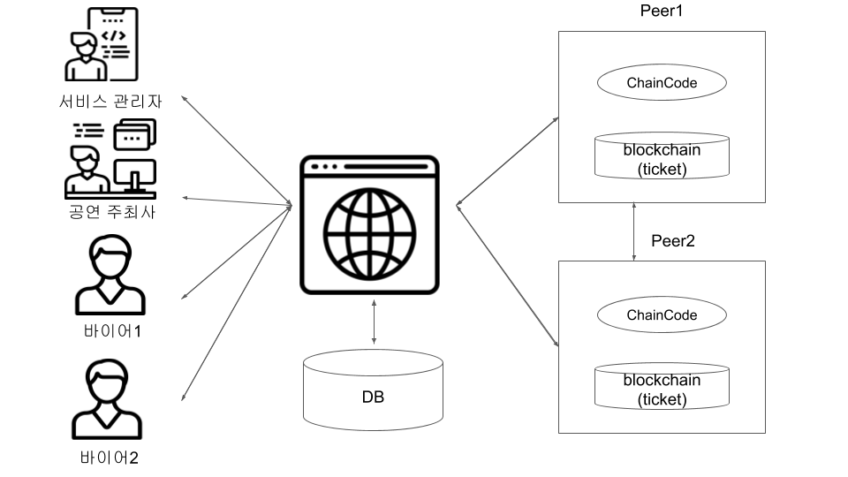

그림 1. 본 서비스 시스템 모델

서비스 사용자 종류로는 티켓을 사고 싶어하는 바이어, 공연과 티켓을 등록하는 공연 주최사, 바이어와 공연 주최사들을 관리하는 서비스 관리자가 있다. 사용자, 공연, 좌석 관련 정보들은 서비스 관리자가 MySQL DB에 저장한다.

티켓 관한 데이터는 NoSQL인 CouchDB로 구현된 블록체인 원장(ledger)에 저장된다. Chain code (Smart Contract)는 블록체인에 필요한 기능들인 티켓 발행, 삭제, 수정, 리셀링 관련 규정 배포 및 조회 등을 제공한다. Peer는 ledger state와 chain code를 관리하는 network node[3]로 endorser와 committer 역할을 한다. Endorser는 티켓 transaction 제안을 network에 제출하기 전에 승인하는 역할이며, committer는 endorsements를 검증하고 티켓 transaction 결과의 validation을 체크하는 역할이다. 합의 알고리즘을 사용하여 endorsement, ordering system, validation을 다 합의 되었을 때만 거래를 성사시켜서 안전한 거래가 이뤄질 수 있도록 한다. 또한, 한 공연에 대응하는 Channel를 만들어 관련자들은 Channel 멤버로 가입시켜 멤버들에게만 분산 원장이 공유된다.[4][5]

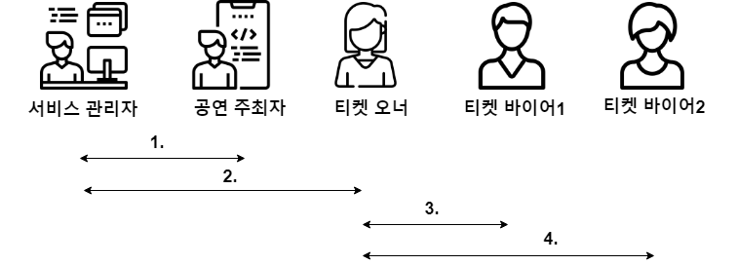

그림 2. 서비스 사용자간 교류

그림 2에 나온 1.은 서비스 관리자가 공연 주최자를 관리한다는 것을 나타낸다. 2. 는 서비스 관리자가 티켓을 사고 싶어하는 일반 바이어 (티켓을 바이한 사용자는 티켓 오너)의 회원가입과 티켓 소유 관련된 정보를 관리한다는 것을 나타낸다. 3,4번은 티켓 오너가 환불이 아닌 리셀링을 결정할 경우 비딩에 참여한 사용자들 중 상한값을 넘지 않으며 비딩 마감 시간 안에 비딩에 참여한 바이어들 중 먼저 가장 높은 금액을 부른 바이어가 티켓을 살 수 있게 된다.

**4. 결론**

티켓팅 시스템에 블록체인을 활용 함으로써 블록체인의 분산 원장의 이점을 사용 할 수 있게 된다. 티켓 시스템 내외부적으로 일어나는 티켓 위조와 변조를 막음으로써 티켓이 정품임을 보증하고 보안성을 높일 수 있다. 그리고 리셀링을 포함한 모든 거래의 기록이 남아 후에 마켓팅 데이터로 활용이 가능하다는 기대 효과가 있다.

이 뿐만 아니라 본 시스템을 이용하면 공연 주최사가 정한 규칙으로 투명하게 프리미엄 없는 리셀링 티켓 거래가 가능 하다는 것이다. 티켓 오너는 시스템을 이용해 간편한 방법으로 티켓 판매가 가능 하며, 티켓 바이어는 리셀링 과정에서 일어나는 사기표 걱정 없이 안전하게 티켓 구매가 가능 하다는 것이다.

따라서 본 시스템을 이용하게 되면 더 이상 소비자들이 사기표와 암표로 인해 걱정 할 필요 없어 진다. 소비자들이 신뢰할 수 있고 투명한 거래를 보장 할 수 있게 된다. 본 시스템을 통해 소비자와 운영자, 주최사 모두 만족하는 건강한 공연 문화를 조성 할 수 있을 것이다.

**5. 참고 문헌**

[1] 시장조사국 약관광고팀, 한국 소비자원, “티켓 예매서비스의 문제점 및 개선방안”, pp.5, 2016

[2] the GET Foundation Team, “Guaranteed Entrance Token”, 2017

[3] Blockchain Series-IBM Developer, <https://developer.ibm.com/kr/blockchain/>, (2019.04.18 방문)

[4] 박세열, “하이퍼레저 패브릭 구조 및 주요 구축 사례”, SPRi FORUM 34회, pp. 7-10, 2018.02.27

[5] Hyperledger Fabric, <https://hyperledger-fabric.readthedocs.io/en/release-1.4/> , (2019,04,18 방문)